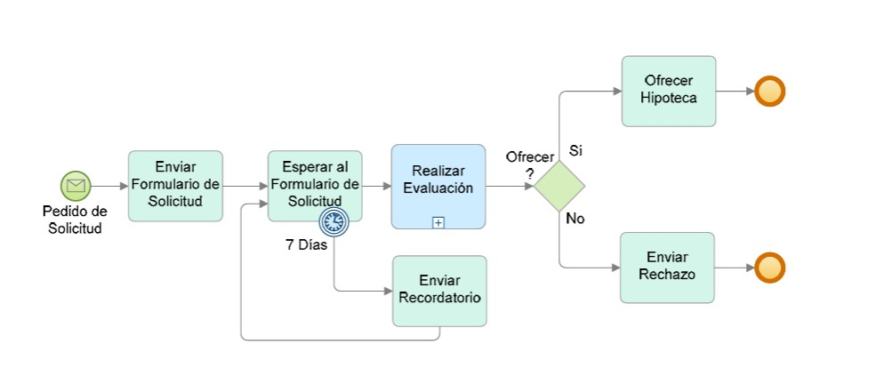

Copie lo exportado en Excel en éste apartado.

*La simulación abarca un período de tiempo ( ), y es necesario tantos recursos en las siguientes áreas según nuestro análisis…”*